Лабораторная работа №5 по СРВ

Морозов Андрей 3.3 МО

*1. Точка входа - main() функция*

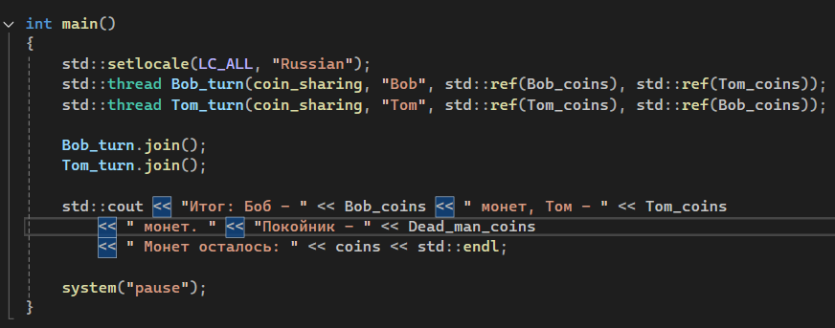

Используем два потока для организации поочерёдного взятия по монетке. Передаём по ссылке переменные - количество монет у Боба и Тома, чтобы не работать с их копиями. Иначе работа в каждом потоке будет проходить с локальными переменными, которые не будут содержать актуальных значений.

В конце выводим количество монет у участников спора.

*2. Функция по распределению монет и переменные*

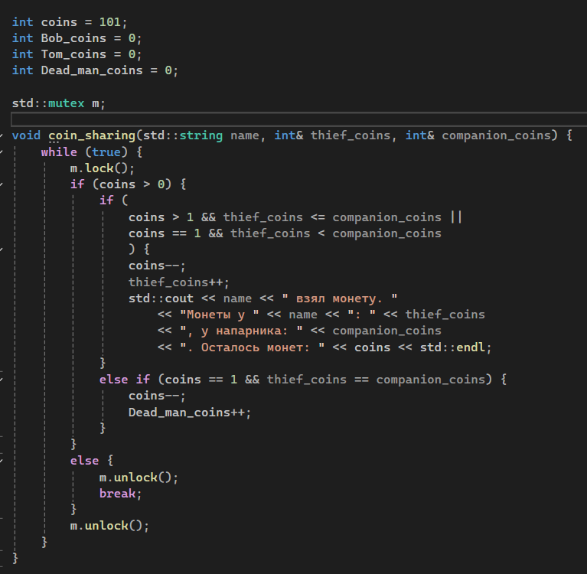

Для зацикливания используем while(true) {...}. Блокируем одновременный доступ к остальной части кода двух потоков с помощью m.lock() с тем чтобы при изменениях переменных coins, Bob_coins, Tom_coins одним из потоков, это не отразилось на условиях при проверке в условном операторе в другом потоке, а также чтобы мы не потеряли / не оставили лишний раз значение при попытке добавить или вычесть единицу от какой-либо переменной на разных потоках одновременно.

Можно сравнить это с тем, как если бы Том и Боб опускали руки в мешок с монетами друг за другом, а не одновременно.

*3. Вывод программы при начальном условии coins = 101*

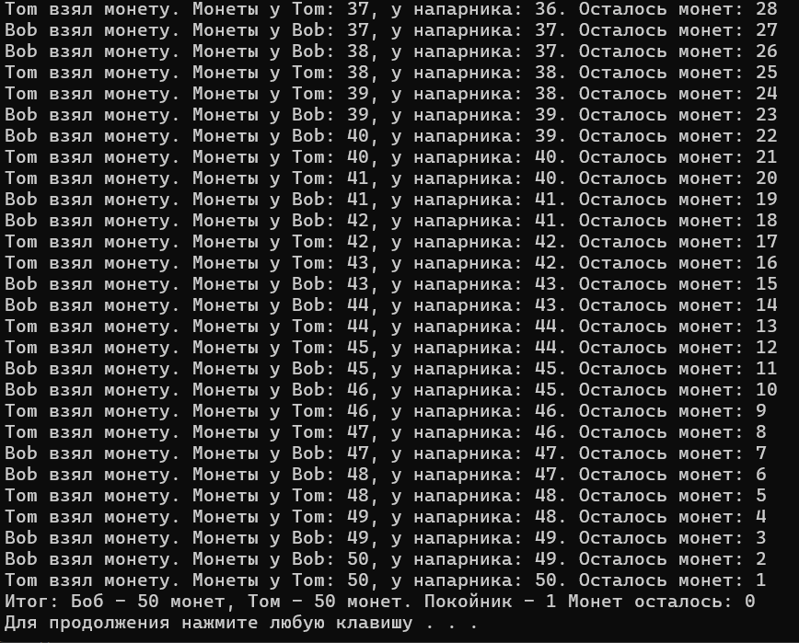

Досталось всем по 50 и, так как имели изначально нечетное количество монет, одна монета покойнику.

*4. Вывод программы при начальном условии coins = 102*

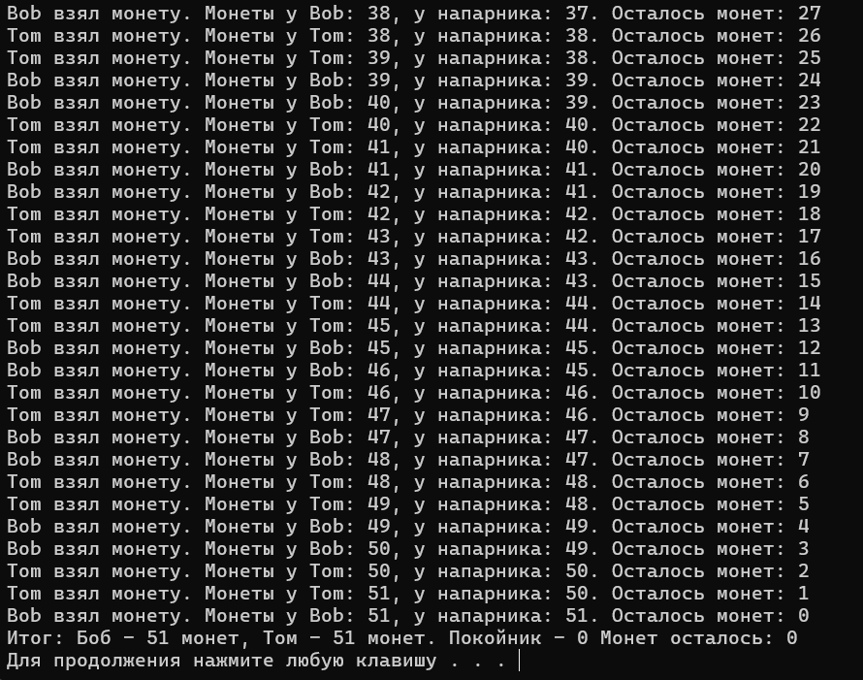

Все 102 монеты распределены по 51 между Томом и Бобом.